中级主管护师资格考试：《答疑周刊》2012年第20期
【内科护理学】
夜班护士发现某支气管扩张症病人咯血约200ml后突然中断，呼吸极度困难，喉部有痰鸣音，表情恐怖，两手乱抓。首先要做的是
A.立即通知医师
B.立即气管插管
C.清除呼吸道积血
D.给予氧气吸入
E.应用呼吸兴奋剂
【正确答案】 C
【答案解析】此题主要考查护士对咯血窒息的表现及其处理要点的掌握。由题干可知该患者发生大咯血，其主要的并发症是窒息，护士应熟练掌握咯血窒息(先兆)的临床表现，一旦出现，应及时识别，及时抢救，处理的要点是采取一切措施保持呼吸道通畅。此题中患者咯血突然中止，表情恐怖，大汗淋漓，判断患者出现了大咯血窒息，应立即采取措施，清除血块，保持呼吸道通畅。其他选项亦为咯血窒息时可采取的措施，吸氧和呼吸兴奋剂均应在开放气道的基础上进行。
【外科护理学】
通过静脉为病人补充10％氯化钾30ml，用于稀释的溶液至少需要
A.250ml
B.500ml
C.800ml
D.1000ml
E.1500ml
【正确答案】 D
【答案解析】氯化钾浓度一般不超过0.3%，即10%的葡萄糖溶液1000ml加入氯化钾不能超过30ml。浓度过高对静脉刺激大，可引起疼痛。浓度过高，还可抑制心肌，导致心脏骤停。
【妇科护理学】
24岁初产妇，末次月经记不清，行产科检查，量腹围94cm，宫高33cm(宫底在脐与剑突之间)，胎头入盆，胎心位于脐右下方，其孕周估计为
A.24周
B.28周
C.32周
D.36周
E.40周
【正确答案】 E
【答案解析】根据手测子宫底高度或尺测耻上子宫高度，可以估计妊娠周数。
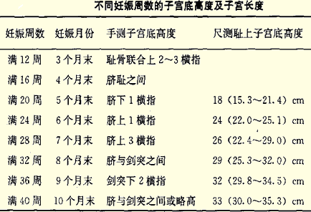
【儿科护理学】
40kg小儿的体表面积为
A.1.05m²
B.1.15m²
C.1.18m²
D.1.20m²
E.1.25m²
【正确答案】 E
【答案解析】按照30公斤以上的小儿体表面积计算公式计算可得，(40-30)×0.02＋1.05＝1.25。
【医学教育网（www.med66.com）原创，转载请注明出处】

